**PROYECTO HÉCTOR GARCÍA GONZÁLEZ**

**Alumno:**

Héctor García González.

**Título:**

Aplicación para gestión de comercio minorista basado en librería online.

**Descripción:**

El proyecto consistirá en una aplicación para la gestión de un pequeño comercio de libros online pero que pueda utilizarse para otro tipo de comercios. Desde esta aplicación se podrá gestionar las ventas de los libros almacenando las ventas con sus respectivas facturas (cliente, precio con IVA, etc), los productos (con descripciones del mismo, categoría, autor , precio, IVA correspondiente, stock actual, etc), los clientes(datos del cliente), el almacén (ordenado por categorías de productos, precios, stock, etc) y otras entidades que puedan ser necesarias. Para esto usaremos SQL o MYSQL. Los clientes serán usuarios registrados con su nombre de usuario y contraseña para poder acceder a la tienda y hacer sus compras.

El proyecto estará alojado en un servidor web donde desde el lado cliente el usuario podrá acceder desde una página HTML (que tendrá estilos CSS) con PHP incrustado, y desde el lado servidor se recibirán los datos para que los procese (realizándose a la vez los cambios pertinentes en la base de datos) y el usuario recibirá la respuesta en formato HTML.

**Tecnologías :**

En principio PHP, HTML, CSS y base de datos SQL o MYSQL (puede ser cualquiera de las dos). Podrían ser necesarias otras tecnologías como Javascript pero principalmente serán las anteriormente expuestas.

**Tutor preferido:**

En principioGregorio Tome porque principalmente habrá que trabajar con PHP.

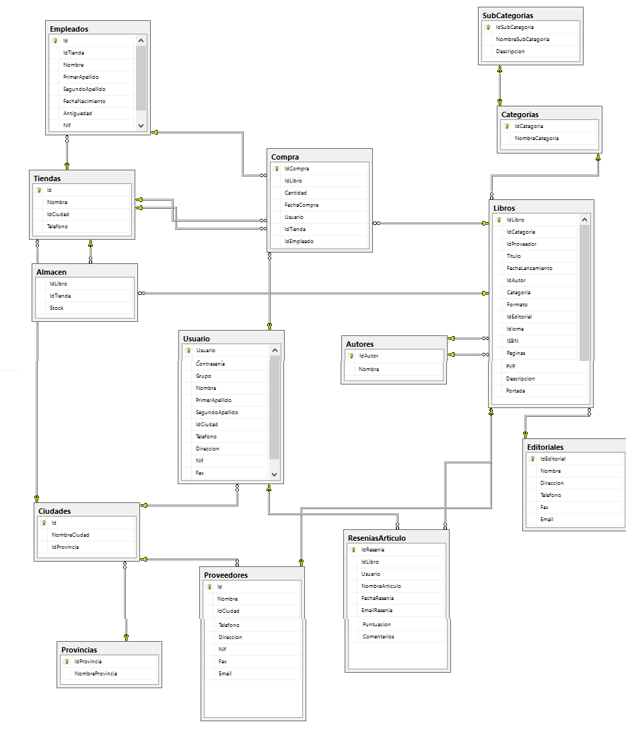

|  |  |  |
| --- | --- | --- |
| **Provincia** | **Desde el extranjero** | **Dentro de España** |
| **A Coruña** | **+34 981** | **981** |
| **Alava** | **+34 945** | **945** |
| **Albacete** | **+34 967** | **967** |
| **Alicante** | **+34 96** | **96** |
| **Almería** | **+34 950** | **950** |
| **Asturias** | **+34 98** | **98** |
| **Avila** | **+34 920** | **920** |
| **Badajoz** | **+34 924** | **924** |
| **Baleares** | **+34 971** | **971** |
| **Barcelona** | **+34 93** | **93** |
| **Bizkaia** | **+34 94** | **94** |
| **Burgos** | **+34 947** | **947** |
| **Cáceres** | **+34 927** | **927** |
| **Cádiz** | **+34 956** | **956** |
| **Cantabria** | **+34 942** | **942** |
| **Castellón** | **+34 964** | **964** |
| **Ceuta** | **+34 956** | **956** |
| **Ciudad Real** | **+34 926** | **926** |
| **Córdoba** | **+34 957** | **957** |
| **Cuenca** | **+34 969** | **969** |
| **Gipuzkoa** | **+34 943** | **943** |
| **Girona** | **+34 972** | **972** |
| **Granada** | **+34 958** | **958** |
| **Guadalajara** | **+34 949** | **949** |
| **Huelva** | **+34 959** | **959** |
| **Huesca** | **+34 974** | **974** |
| **Jaen** | **+34 953** | **953** |
| **La Rioja** | **+34 941** | **941** |
| **Las Palmas** | **+34 928** | **928** |
| **Leon** | **+34 987** | **987** |
| **Lugo** | **+34 982** | **982** |
| **Lleida** | **+34 973** | **973** |
| **Madrid** | **+34 91** | **91** |
| **Málaga** | **+34 95** | **95** |
| **Melilla** | **+34 95** | **95** |
| **Murcia** | **+34 968** | **968** |
| **Navarra** | **+34 948** | **948** |
| **Ourense** | **+34 988** | **988** |
| **Palencia** | **+34 979** | **979** |
| **Pontevedra** | **+34 986** | **986** |
| **Salamanca** | **+34 923** | **923** |
| **Sta. Cruz Tenerife** | **+34 922** | **922** |
| **Segovia** | **+34 921** | **921** |
| **Sevilla** | **+34 95** | **95** |
| **Soria** | **+34 975** | **975** |
| **Tarragona** | **+34 977** | **977** |
| **Teruel** | **+34 978** | **978** |
| **Toledo** | **+34 925** | **925** |
| **Valencia** | **+34 96** | **96** |
| **Valladolid** | **+34 983** | **983** |
| **Zamora** | **+34 980** | **980** |
| **Zaragoza** | **+34 976** | **976** |

### Códigos postales de todas las provincias de España

* [Alava](http://www.codigopostal.org/provincias/alava/) 01000 - 01520
* [Albacete](http://www.codigopostal.org/provincias/albacete/) 02000 - 02696
* [Alicante](http://www.codigopostal.org/provincias/alicante/) 03000 - 03860
* [Almería](http://www.codigopostal.org/provincias/almeria/) 04000 - 04897
* [Asturias](http://www.codigopostal.org/provincias/asturias/) 33000 - 33993
* [Avila](http://www.codigopostal.org/provincias/avila/) 05000 - 05697
* [Badajoz](http://www.codigopostal.org/provincias/badajoz/) 06000 - 06980
* [Baleares](http://www.codigopostal.org/provincias/baleares/) 07000 - 07860
* [Barcelona](http://www.codigopostal.org/provincias/barcelona/) 08000 - 08980
* [Burgos](http://www.codigopostal.org/provincias/burgos/) 09000 - 09693
* [Cáceres](http://www.codigopostal.org/provincias/caceres/) 10000 - 10991
* [Cádiz](http://www.codigopostal.org/provincias/cadiz/) 11000 - 11693
* [Cantabria](http://www.codigopostal.org/provincias/cantabria/) 39000 - 39880
* [Castellón](http://www.codigopostal.org/provincias/castellon/) 12000 - 12609
* [Ceuta](http://www.codigopostal.org/provincias/ceuta/) 51000 - 51001
* [Ciudad Real](http://www.codigopostal.org/provincias/ciudad-real/) 13000 - 13779
* [Córdoba](http://www.codigopostal.org/provincias/cordoba/) 14000 - 14970
* [Cuenca](http://www.codigopostal.org/provincias/cuenca/) 16000 - 16891
* [Gerona](http://www.codigopostal.org/provincias/gerona/) 17000 - 17869
* [Granada](http://www.codigopostal.org/provincias/granada/) 18000 - 18890
* [Guadalajara](http://www.codigopostal.org/provincias/guadalajara/) 19000 - 19495
* [Guipuzcoa](http://www.codigopostal.org/provincias/guipuzcoa/) 20000 - 20870
* [Huelva](http://www.codigopostal.org/provincias/huelva/) 21000 - 21891
* [Huesca](http://www.codigopostal.org/provincias/huesca/) 22000 - 22880
* [Jaen](http://www.codigopostal.org/provincias/jaen/) 23000 - 23790
* [La Coruña](http://www.codigopostal.org/provincias/la-coruna/) 15000 - 15981
* [La Rioja](http://www.codigopostal.org/provincias/la-rioja/) 26000 - 26589
* [Las Palmas](http://www.codigopostal.org/provincias/las-palmas/) 35000 - 35640
* [León](http://www.codigopostal.org/provincias/leon/) 24000 - 24996
* [Lérida](http://www.codigopostal.org/provincias/lerida/) 25000 - 25796
* [Lugo](http://www.codigopostal.org/provincias/lugo/) 27000 - 27891
* [Madrid](http://www.codigopostal.org/provincias/madrid/) 28000 - 28991
* [Málaga](http://www.codigopostal.org/provincias/malaga/) 29000 - 29792
* [Melilla](http://www.codigopostal.org/provincias/melilla/) 52000 - 52001
* [Murcia](http://www.codigopostal.org/provincias/murcia/) 30000 - 30892
* [Navarra](http://www.codigopostal.org/provincias/navarra/) 31000 - 31890
* [Orense](http://www.codigopostal.org/provincias/orense/) 32000 - 32930
* [Palencia](http://www.codigopostal.org/provincias/palencia/) 34000 - 34889
* [Pontevedra](http://www.codigopostal.org/provincias/pontevedra/) 36000 - 36980
* [Salamanca](http://www.codigopostal.org/provincias/salamanca/) 37000 - 37900
* [Segovia](http://www.codigopostal.org/provincias/segovia/) 40000 - 40593
* [Sevilla](http://www.codigopostal.org/provincias/sevilla/) 41000 - 41980
* [Soria](http://www.codigopostal.org/provincias/soria/) 42000 - 42368
* [Tarragona](http://www.codigopostal.org/provincias/tarragona/) 43000 - 43896
* [Tenerife](http://www.codigopostal.org/provincias/tenerife/) 38000 - 38911
* [Teruel](http://www.codigopostal.org/provincias/teruel/) 44000 - 44793
* [Toledo](http://www.codigopostal.org/provincias/toledo/) 45000 - 45960
* [Valencia](http://www.codigopostal.org/provincias/valencia/) 46000 - 46980
* [Valladolid](http://www.codigopostal.org/provincias/valladolid/) 47000 - 47883
* [Vizcaya](http://www.codigopostal.org/provincias/vizcaya/) 48000 - 48992
* [Zamora](http://www.codigopostal.org/provincias/zamora/) 49000 - 49882
* [Zaragoza](http://www.codigopostal.org/provincias/zaragoza/) 50000 - 50840